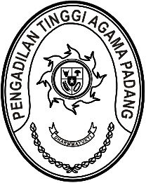
PENGADILAN TINGGI AGAMA PADANG
Jl. By Pass KM 24 Anak Air, Telp. (0751) 7054806, Fax. (0751) 40537
Homepage : www.pta-padang.go.id, e-mail : admin@pta-padang.go.id

PADANG - 25171

Nomor : W3-A/ /OT.00/6/2022 29 Juni 2022
Lampiran : -
Perihal : Undangan

Yth. Tim Penyusunan dan Penulis Buku Biografi
Drs. H. Zein Ahsan, M.H.

Menindaklanjuti Keputusan Wakil Ketua Pengadilan Tinggi Agama Padang nomor W3-A/1777/OT.00/VI/2022 tanggal 20 Juni 2022 tentang Pembentukan Tim Penyusunan dan Penulis Buku Biografi Drs. H. Zein Ahsan, M.H., maka kami mengundang Saudara untuk hadir pada rapat tersebut yang Insya Allah akan dilaksanakan pada :

Hari/Tanggal : Kamis/ 30 Juni 2022
Jam : 09.00 WIB s.d. selesai
Tempat : Ruang Rapat Pimpinan Pengadilan Tinggi Agama Padang,
Jl. By Pass KM. 24, Anak Air, Padang

Demikian disampaikan, atas kehadirannya diucapkan terima kasih.

Wassalam,
Ketua Tim,

Syafri Amrul

Tembusang:
Ketua Pengadilan Tinggi Agama Padang

